RateProfe:
1.Conceptualización y Planificación:
¿Qué problema resuelve la app?
Visibilidad del desempeño del docente: Expone tanto las malas prácticas del docente. Como el talento, comportamiento, etc. de los profesores excepcionales que merecen reconocimiento.
Visibilidad de las quejas del alumno: Ofrece un espacio para que los alumnos se expresen y los docentes identifiquen en qué están fallando fuera de las evaluaciones oficiales.
Control del personal: Ayuda a la institución a detectar problemas en materias o maestros específicos antes de que afecten el rendimiento o la retención de los alumnos.

Público objetivo: El público objetivo y principal es el alumnado, para que este exprese su inconformidad hacía docentes o materias. Pero la institución puede utilizarla para observar problemáticas de esta mismo o de su personal.
MVP (Producto Mínimo Viable):
- Base de Datos de Profesores y Materias
El Alumno puede agregar al maestro que ellos quieran. Los demás alumnos puede calificar u opinar acerca del docente agregado por otro alumno.
Buscador simple: Por nombre del profesor o nombre de la materia.
- Reseñas Cualitativas (Comentarios)
Un espacio de texto libre donde el alumno pueda dar contexto del por qué de la calificación, queja o alguna observación hacía el docente.
- Anonimato:
Anonimato público: El sistema sabe quién eres, pero el perfil puede ser mostrado para los demás como “anónimo” si así lo desea el usuario.
- Ficha de Perfil del Profesor
Una vista donde se promedien las estrellas y se listen los comentarios más recientes.

2. Diseño de la app:
Minimalismo: el diseño es extremadamente sencillo y directo, centrándose al 100% en la funcionalidad de esta.
Pantalla principal:
Header: Contiene el logo, Nombre de la app y un botón destacado para “Agregar un maestro”.
Buscador: Una barra amplia para filtrar por nombre o materia:
Tarjetas de Maestro: Muestra el nombre, materia, calificación con estrellas y el número de reseñas.
Pantalla de Reseñas:
Interacción: Muestra al docente seleccionado, junto con las estrellas y el numero de reseñas. Te da la opción de “Dejar reseña”, poner una calificación por estrellas, la opción de poner tu nombre de manera opcional o permanecer en el anonimato. Hay un cuadro de texto para escribir las experiencias y un botón de “Enviar” con icono.
Feed: Lista de comentarios con el nombre del alumno (o “Anónimo”), la fecha y su calificación individual.
Navegación:
Una barra inferior simple con el botón de “Inicio”

Proyección de pantallas
Añadir un maestro:
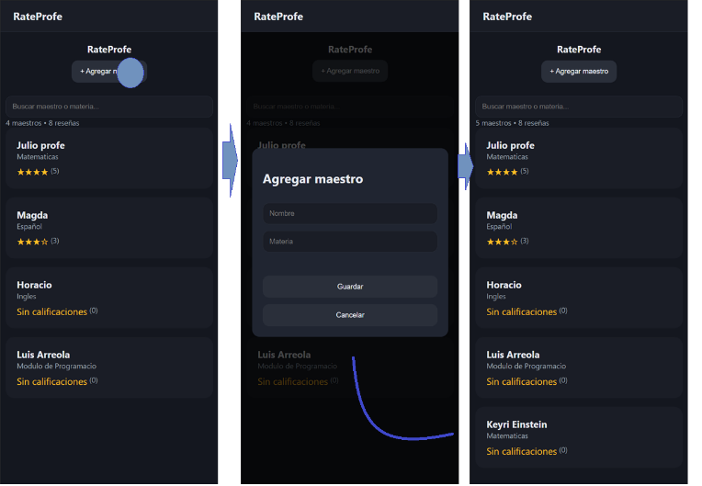
El usuario tocara el botón de añadir un maestro lo cual desplegara un modal que tenga el formulario para la implementación de un nuevo registro/maestro
Agregar un comentario
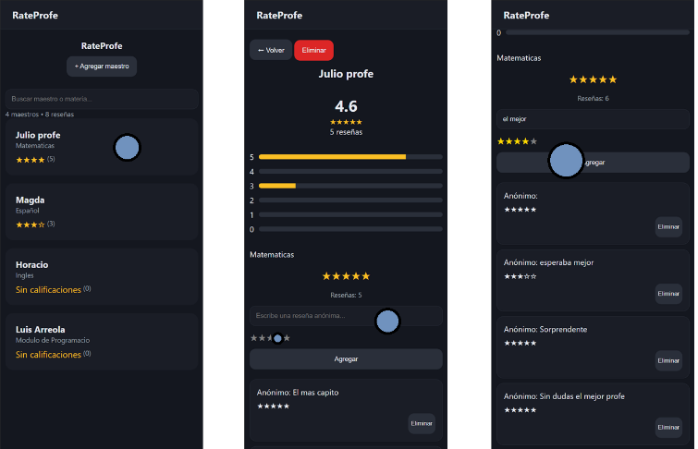
El usuario tocara el nombre de un registro/maestro dirigiéndolo a la pantalla de calificación y comentarios, donde podrá ver las métricas del maestro con la capacidad de añadir un comentario anonimo junto con una calificación en estrellas

Eliminar un Registo/Maestro
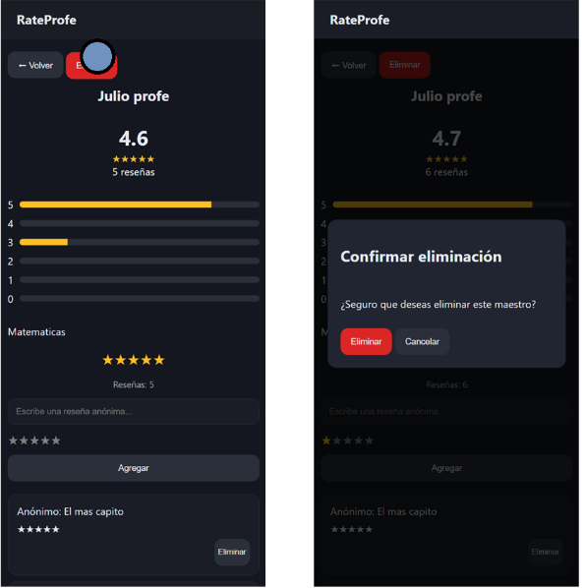
Un administrador podrá tocar el botón de eliminar para remover el registro/maestro el cual por conscuente hará que ya no aparezca en la lista principal, los datos del maestro se quedaran guardados

3. Desarrollo Técnico:
RateProfe está pensada para una proyección en Móviles como en Navegadores, especializada en la compatibilidad con variedad de resoluciones de pantallas.
Características Principales
- enfocada en el uso web, siendo High-Code hecha en HTML, CSS y JavaScript
- tanto la versión móvil como la versión de navegador comparte código base demostrando la compatibilidad entre ellas
- Backend & Frontend: Uso de UX/UI
  - Basándose en un diseño académico
- API's y con uso de servidores locales, siendo LocalStorage
En Esta App se uso como Ejemplo una version generada por Base44, para después ser rehecha usando ingeniería inversa en HTML.

